ESTADO DO RIO GRANDE DO NORTE
CÂMARA MUNICIPAL DE SÃO JOÃO DO SABUGI

Exmº. Sr.
Presidente da Câmara Municipal

REQUERIMENTO Nº. 034/2017

O Vereador que abaixo subscreve-se em conformidade com o texto regimental desta Casa, requer a V. Exª., após ouvido o plenário e este se der por aceito, que seja enviado Ofício a Sr.ª Prefeita, solicitando informações a respeito do Programa Cidade Digital, no que diz respeito ao seu funcionamento.

JUSTIFICATIVA EM PLENÁRIO

Sala das Sessões, em 08 de agosto de 2017

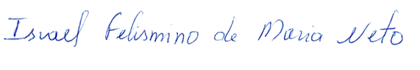
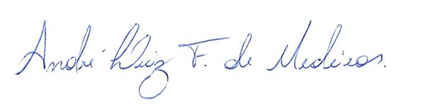
Israel Felismino de Maria Neto
VEREADOR - AUTOR

